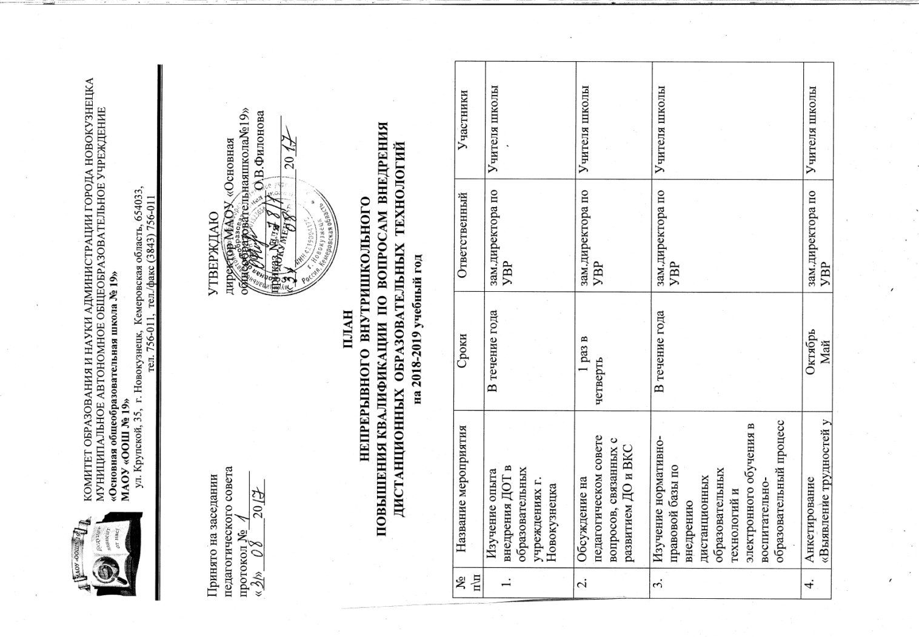

5. | Курсы компьютерной грамотности (базовый уровень) | Сентябрь – декабрь,  1 раз в неделю | учитель информатики | Учителя с низким уровнем компьютерной грамотности
6. | Консультации «Возможности MSPowerPoint для организации урока с компьютерной поддержкой» | Январь-май,  1 раз в неделю | учитель информатики | Учителя школы
7. | Открытые уроки с применением ИКТ | Апрель | зам.директора по УВР | Учителя школы
8. | Формальное повышение квалификации(курсы ИПК, КРИПКиПРО и т.д. с выдачей удостоверения с часами и печатью) | В течение года | зам.директора по УВР | Учителя школы
9 | Знакомство с программой Intel «Обучение для будущего» | В течение года | Руководители МО | Учителя школы
10. | Работа в профессиональныхсообществах по самообразованию (Сообщество учителей IntelEducationGalaxy) | В течение года | Руководители МО | Учителя школы
11. | Участие педагогов в семинарах, посвященных дистанционным технологиям; видеоконференцсвязи. | В течение года | зам.директора по УВР | Учителя школы

